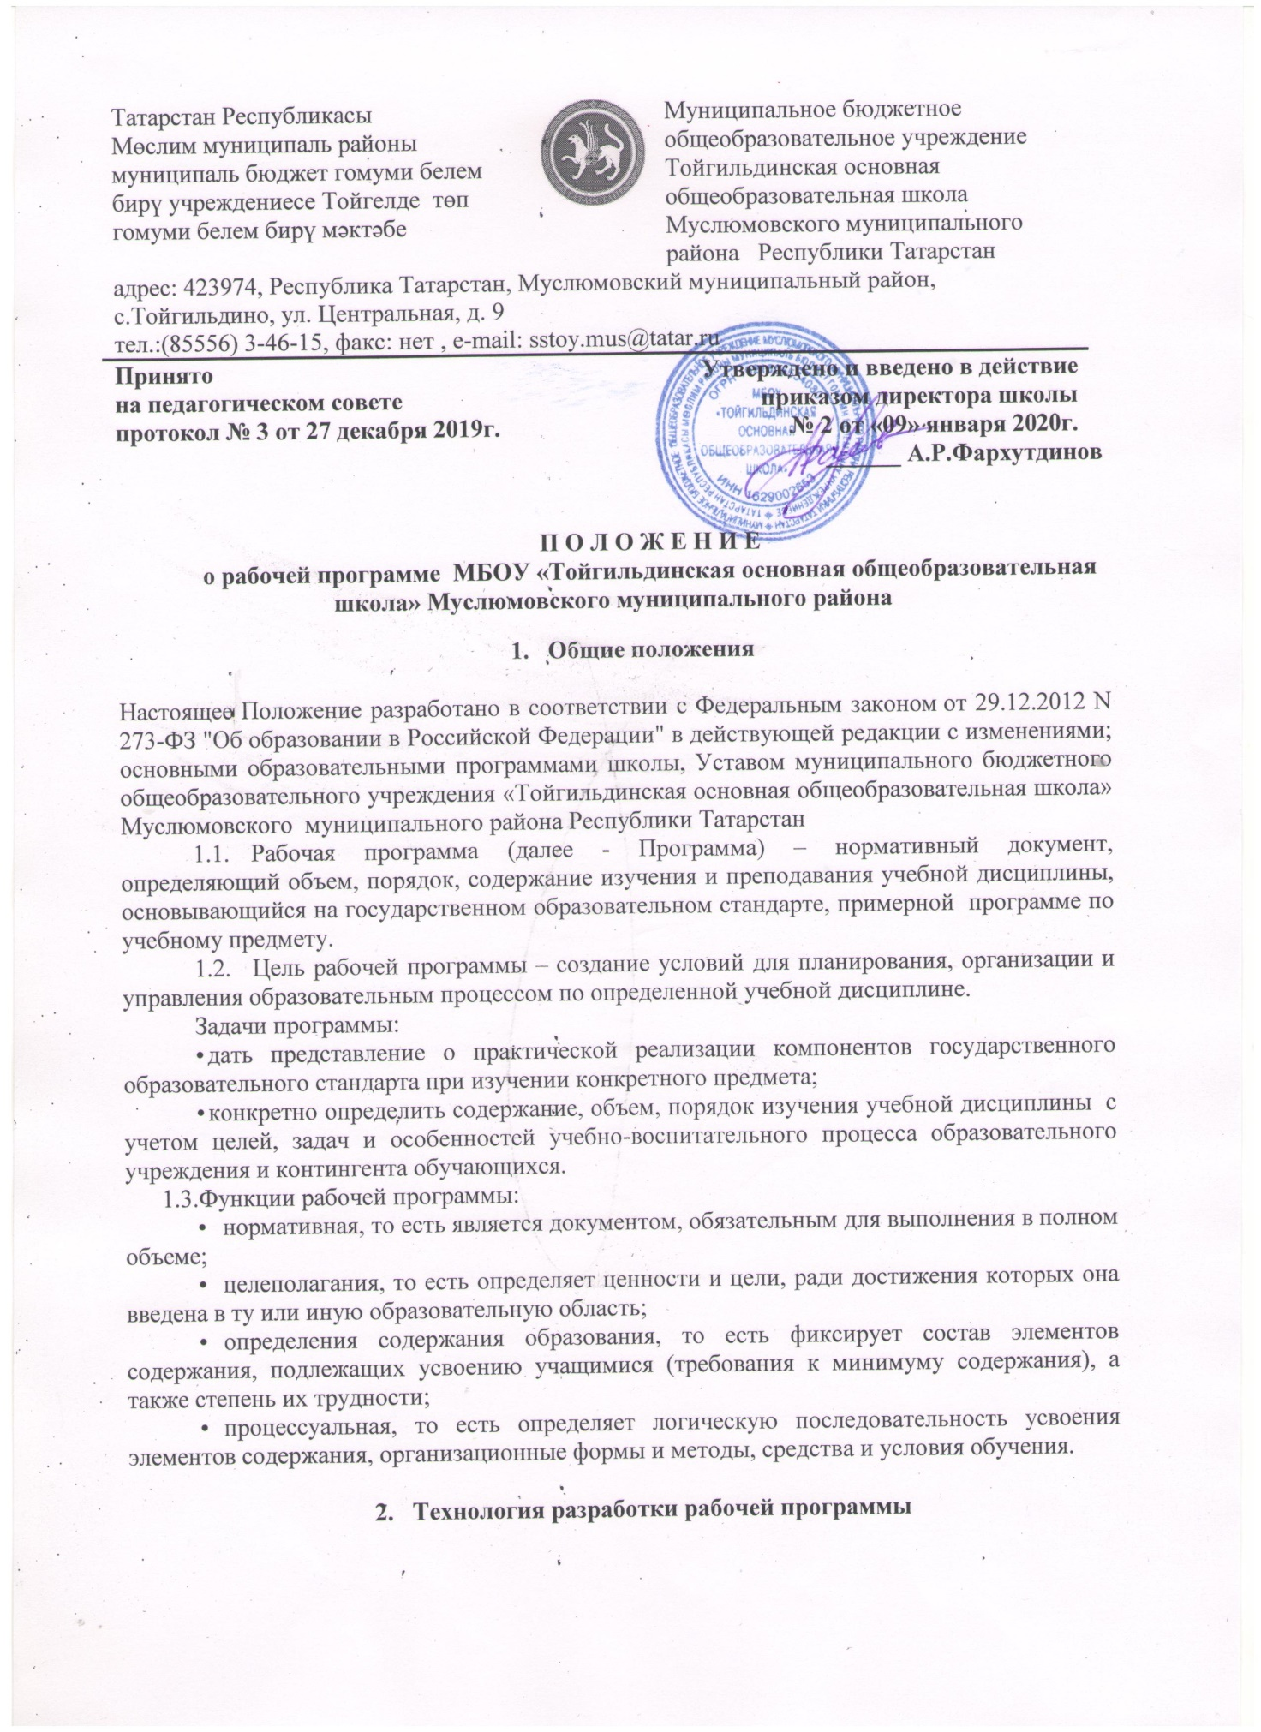

- Рабочая программа составляется учителем-предметником по определенному учебному предмету на учебный год или уровень обучения, при необходимости, исходя из специфики предмета учителя-предметники могут внести изменения.
- Проектирование содержания образования на уровне отдельного учебного предмета осуществляется индивидуально каждым педагогом в соответствии с уровнем его профессионального мастерства и авторским видением дисциплины.
- Допускается разработка Программы коллективом педагогов одного предметного методического объединения.

- Структура рабочей программы по предмету

Элементы рабочей  программы | Содержание элементов рабочей программы
Титульный лист (приложение №1) | - полное наименование ОУ;  - гриф принятия, утверждения рабочей программы;  - название учебного предмета, для изучения которого написана программа;  - уровень образования, где реализуется рабочая программа;  - фамилия, имя и отчество учителя, составителя рабочей программы, - год разработки рабочей программы
Планируемые результаты изучения учебного предмета | - личностные, метапредметные и предметные результаты освоения конкретного учебного предмета, в соответствии с требованиями ФГОС.
Содержание учебного предмета  (приложение №2) | - Тема раздела;  - Краткое содержание
Тематическое планирование  (приложение №3) | - Тема раздела;  -необходимое количество часов для изучения раздела;
Календарно- тематическое планирование (приложение №4) | - Раздел, тема урока  -Количество часов  - Дата проведения (план./ факт.)  Календарно-тематическое планирование составляется на 1 учебный год на каждый класс, хранится в течение данного учебного года.

IV. Порядок рассмотрения и утверждения рабочей программы
Рабочая программа принимается педагогическим советом ежегодно в начале учебного года (до 1 сентября текущего года) и утверждается приказом директора школы. Учитель представляет рабочую программу на заседание методического объединения учителей-предметников на предмет соответствия установленным требованиям ФГОС. Рабочую программу представляют на согласование заместителю директора по учебно-воспитательной работе. Заместитель директора школы в титульном листе под грифом "Согласовано" ставит подпись. Педагогу, отсутствующему в течение года по уважительной причине (болезнь, курсовая подготовка и др.) необходимо скорректировать прохождение программного материала по предмету, курсу и зафиксировать в календарно-тематическом планировании в разделе «дата урока – по факту». Все изменения, дополнения, вносимые педагогом в рабочую программу в течение учебного года, должны быть согласованы и утверждены заместителем директора, курирующего данный предмет.
Утвержденные рабочие программы предметов, курсов являются составной частью основной образовательной программы школы, входят в обязательную документацию школы. 4.1 Администрация школы осуществляет контроль реализации рабочих программ в соответствии с планом внутришкольного контроля, мониторингом качества образования.

Педагогический работник несет ответственность в установленном законодательством Российской Федерации порядке (п. 1 ст. 48 Закона «Об образовании в Российской Федерации» от 29.12.12 № 273) за реализацию в полном объеме преподаваемых учебных предметов, курсов, в соответствии с утвержденной рабочей программой.

Школа несет ответственность в установленном законодательством Российской Федерации порядке (п. 7 ст. 28 Закона «Об образовании в Российской Федерации» от 29.12.12 № 273) за реализацию не в полном объеме образовательных программ в соответствии с учебным планом.

V. Оформление и хранение рабочих программ
5.1. Рабочая программа оформляется в электронном и печатном варианте. Структуры рабочей программы могут быть написаны как в словесной, так и в табличной форме.
5.2. Электронный вариант и печатная версия рабочей программы хранятся у заместителя директора по учебно-воспитательной работе.
5.3. С целью включения в содержательный раздел ООП (по уровням общего образования) перечня реализуемых рабочих программ, разработчик рабочей программы готовит в электронном виде аннотацию, где указывается:
– название рабочей программы;
– срок, на который разработана рабочая программа;
5.4. Печатная версия рабочей программы дублирует электронную версию.

VI. Порядок внесения изменений в рабочую программу
6.1. Изменения в рабочую программу вносятся в связи с необходимостью корректировки сроков ее выполнения по следующим причинам:
– карантин
6.2. Корректировка рабочей программы может быть осуществлена посредством:
– укрупнения дидактических единиц;
– сокращения часов на проверочные работы;
6.3. Не допускается уменьшение объема часов за счет полного исключения тематического раздела из программы.
6.4 Учитель вправе вносить дополнительные графы в рабочую программу.

Приложение №2

Содержание учебного предмета
- Тема раздела;
- Краткое содержание

Приложение №3

Тематическое планирование

№ | Тема раздела | Кол-во часов

Приложение №4

Календарно-тематическое планирование

№ | Тема раздела,урока | Кол-во часов | Дата проведения
№ | Тема раздела,урока | Кол-во часов | План. | Факт.

